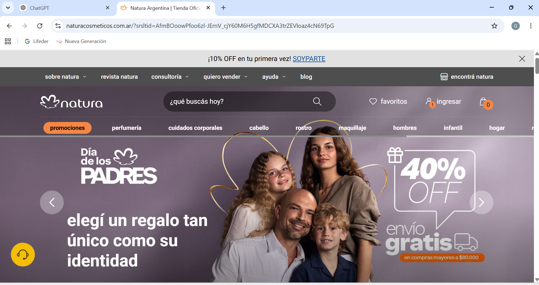
PROYECTO NATURA SHOP - CONTINUACIÓN
Estado actual:
✅ Flask funcionando
✅ SQLite funcionando
✅ Login y registro funcionando
✅ CRUD de productos funcionando
✅ Buscador predictivo funcionando
✅ Categorías funcionando
✅ Filtro por categorías funcionando
✅ Scroll automático por categorías funcionando
✅ WhatsApp individual por producto funcionando
✅ Imágenes de productos funcionando
✅ Panel de administración oculto para visitantes
✅ Ruta /borrar protegida
✅ Carrito de compras funcionando
✅ Productos almacenados en sesión
✅ Contador de carrito funcionando
✅ Página /carrito funcionando
✅ Total del carrito calculado correctamente
Último avance:
Carrito mostrando correctamente:
- Tododia
- Ekos
- Productos repetidos
Total calculado:
$106.000
Código corregido:
La ruta /carrito tenía el return render_template() dentro del for. Fue movido fuera del bucle para mostrar todos los productos y calcular correctamente el total.
Próximo paso:
- Agrupar productos repetidos en el carrito.
Ejemplo:
Ekos x4 = $88.000
Tododia x1 = $18.000
- Mantener cálculo de total.
- Agregar botón:
🟢 Finalizar pedido por WhatsApp
- Generar mensaje automático:
Hola, quiero realizar este pedido:
• Ekos x4 = $88.000
• Tododia x1 = $18.000
Total: $106.000
- Agregar botón:
🗑 Vaciar carrito
Objetivo siguiente:
Transformar Natura Shop de catálogo a tienda funcional con carrito, resumen de pedido y envío automático por WhatsApp.

